2602087365 – Jovan Christian

LF01

1. Routing

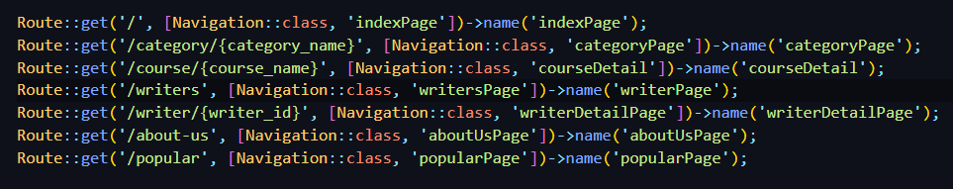

1. Route “/”, akan mengarahkan page ke bagian index atau HomePage dengan memanggil function indexPage dari class Navigation.
2. Route “/category/{category_name}”, akan mengarahkan page ke bagian detail category dengan memanggil function categoryPage dari class Navigation dengan parameter category_name.
3. Route “/course/{course_name}”, akan mengarahkan page ke bagian detail dari sebuah course dengan memanggil function courseDetail dari class Navigation.
4. Route “/writers”, akan mengarahkan page ke bagian writers dengan memanggil function writerPage dari class Navigation.
5. Route “/writer/{writer_id}”, akan mengarahkan page ke bagian detail dari writer dan course yang dia tulis dengan memanggil function writerDetailPage dari class Navigation.
6. Route “/about-us”, akan mengarahkan page ke bagian about us dengan memanggil function aboutUsPage dari class Navigation.
7. Route “/popular”, akan mengarahkan page ke bagian popular dengan memanggil function popularPage dari class Navigation.
8. Controller

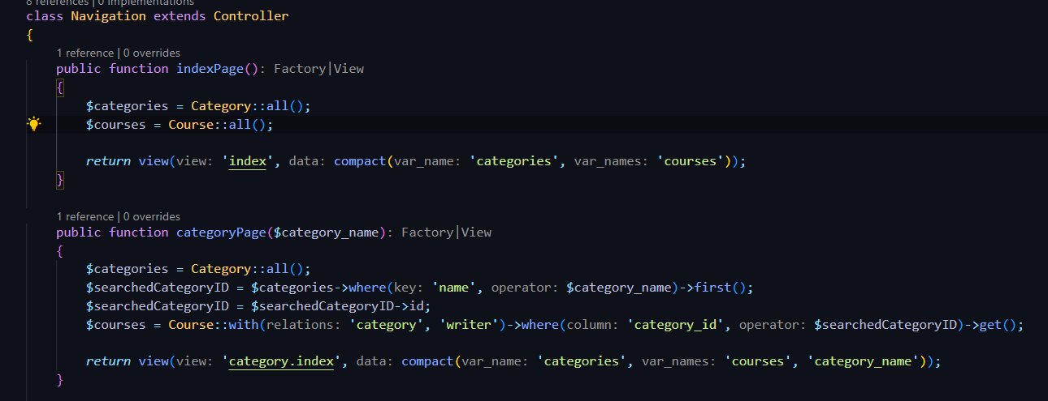

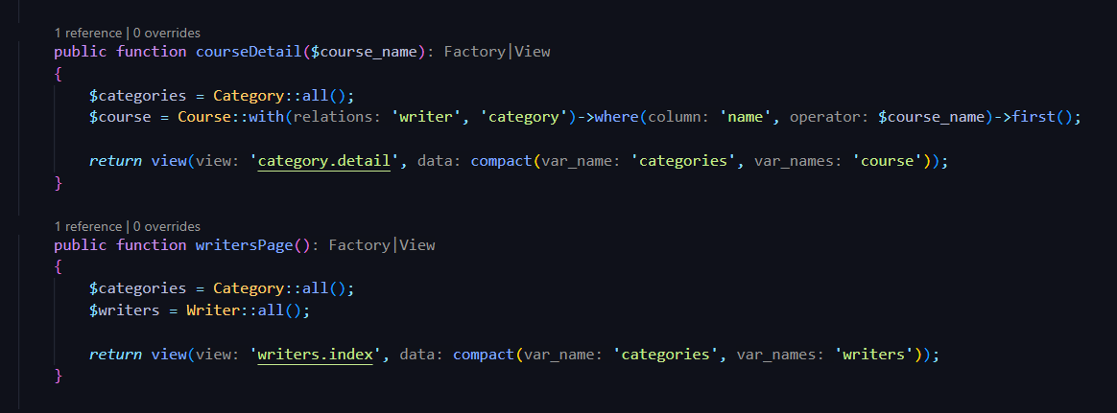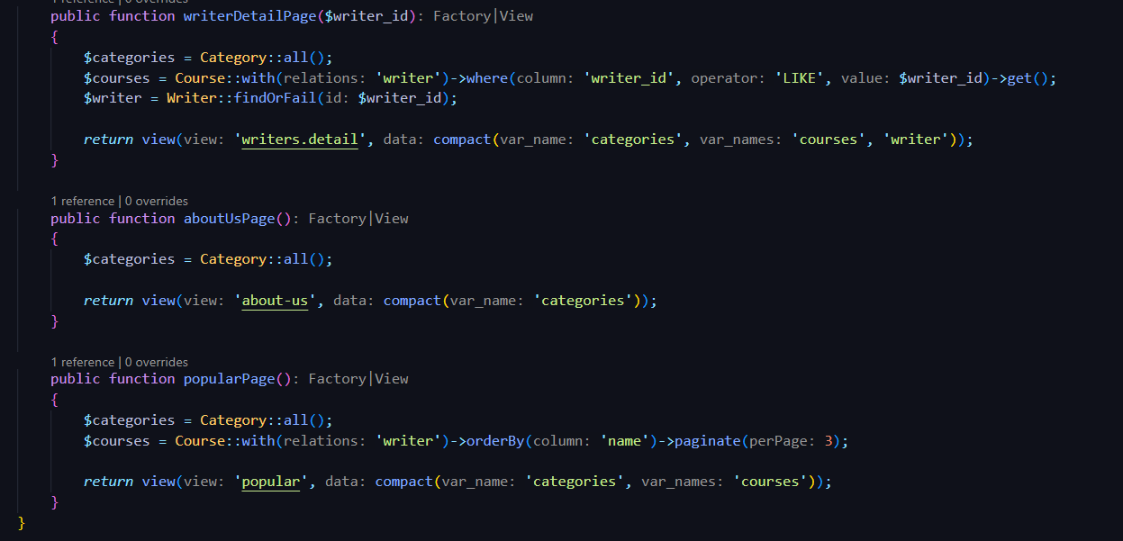

1. indexPage => Berfungsi untuk mengembalikan page index dengan semua course dan semua category.
2. categoryPage => Berfungsi untuk mengembalikan detail category page dengan semua course yang dipilih menggunakan parameter category_name.
3. courseDetail => Berfungsi untuk mengembalikan detail dari course dengan parameter course_name.
4. writerPage => Berfungsi untuk mengembalikan detail dari semua data writer.
5. writerDetailPage => Berfungsi untuk mengembalikan data dari writer yang dipilih dan menampilkan semua course yang ditulisnya.
6. aboutUsPage => Berfungsi untuk mengembalikan page about us.
7. popularPage => Berfungsi untuk mengembalikan popular page dengan urutan ascending dengan pagination.
8. Views

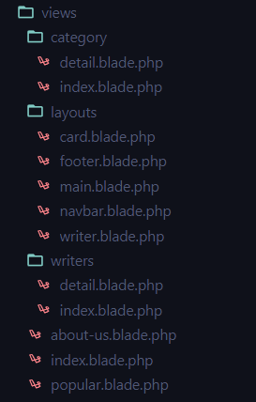

1. Model

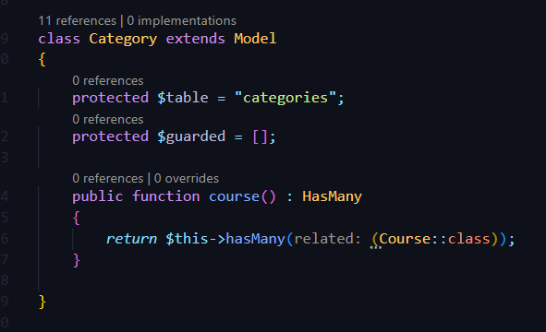

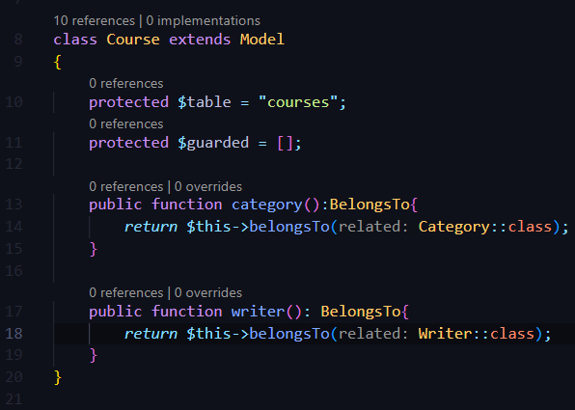

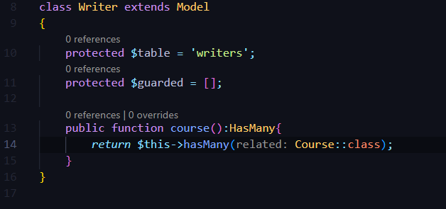

1. Category memiliki relation hasMany dengan Course, yang artinya satu Category bisa memiliki banyak Course.
2. Course memiliki relation belongsTo dengan Category dan Writer, yang artinya satu Course hanya bisa memiliki satu Category dan juga Writer.
3. Writer memiliki relation hasMany dengan Course, yang artinya satu Writer bisa memiliki banyak Course.

1. User Interface
2. HomePage



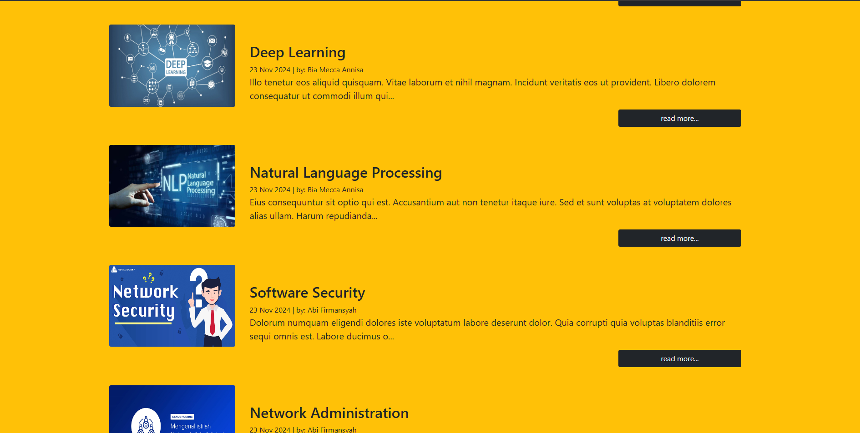

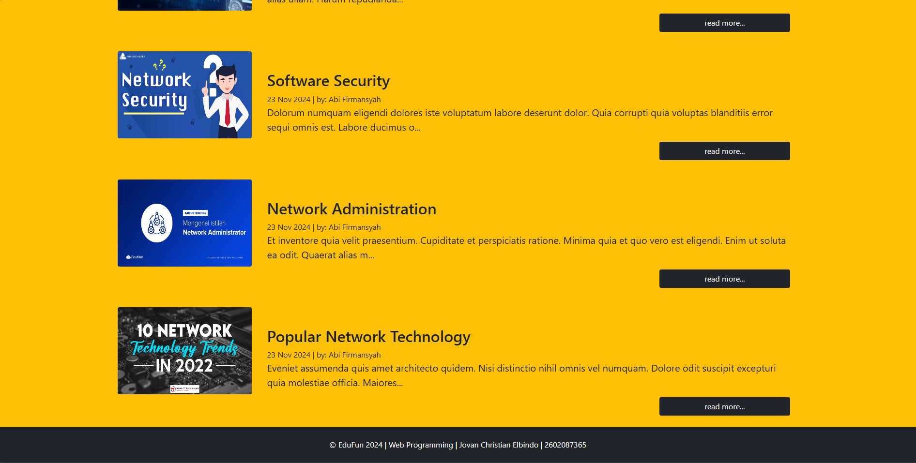

1. CategoryPage

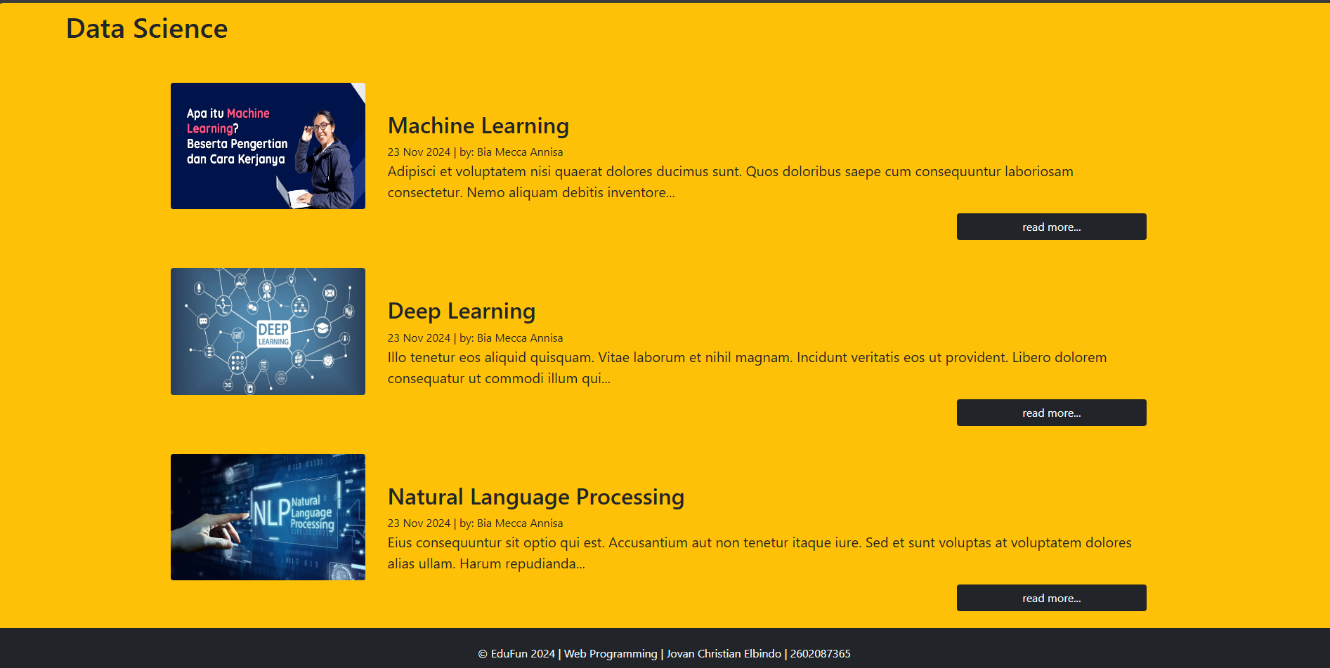

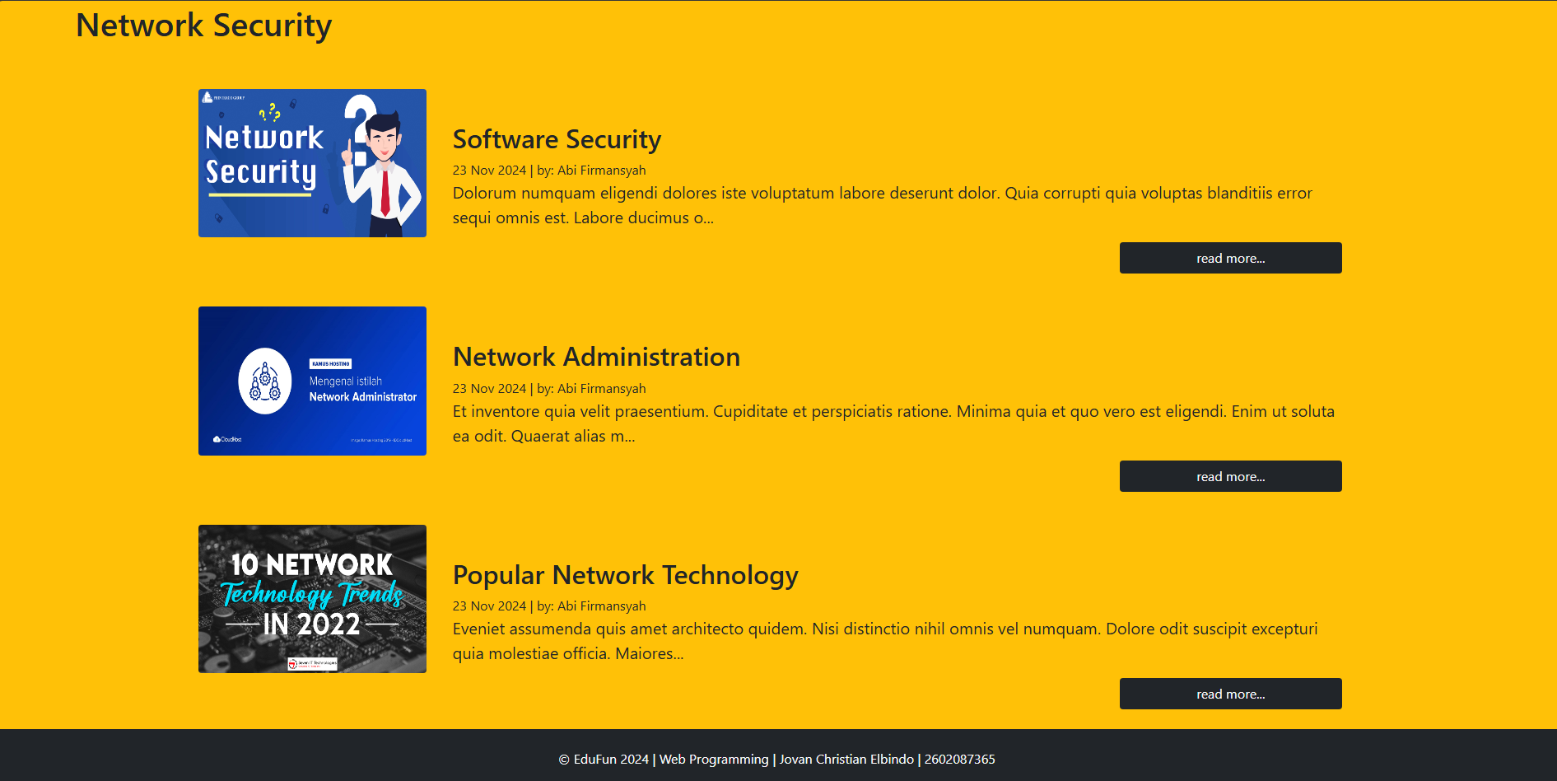

1. Detail/read more…

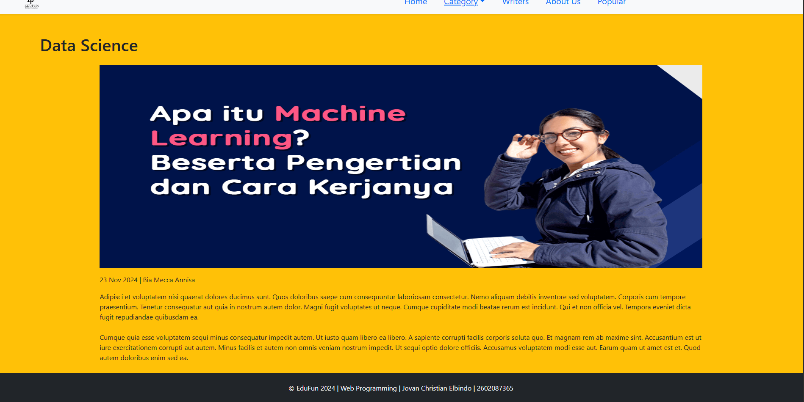

1. WriterPage

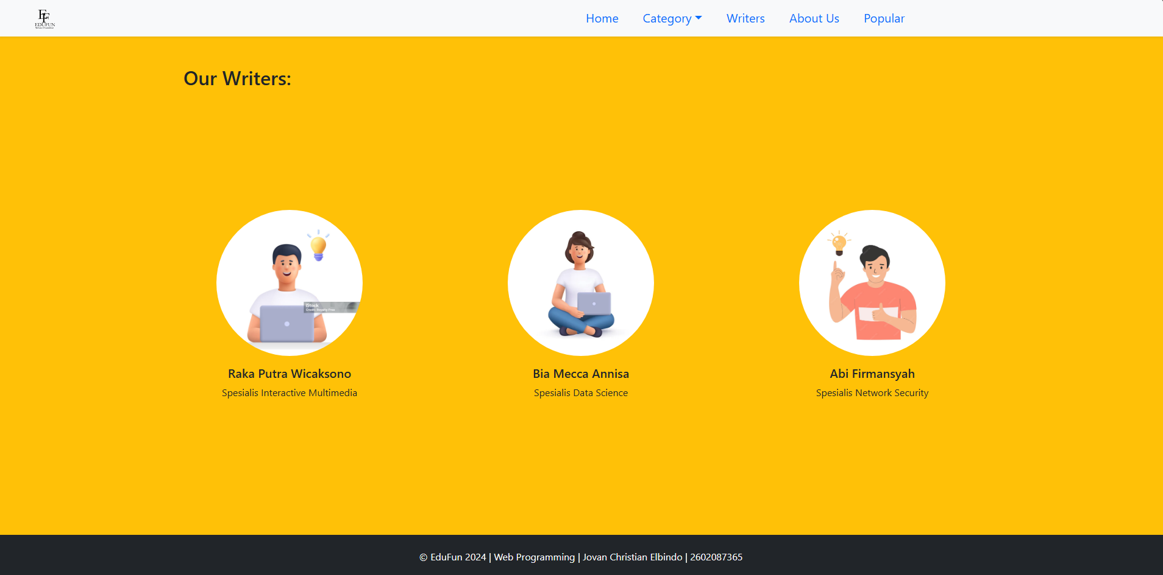

1. WriterDetailPage

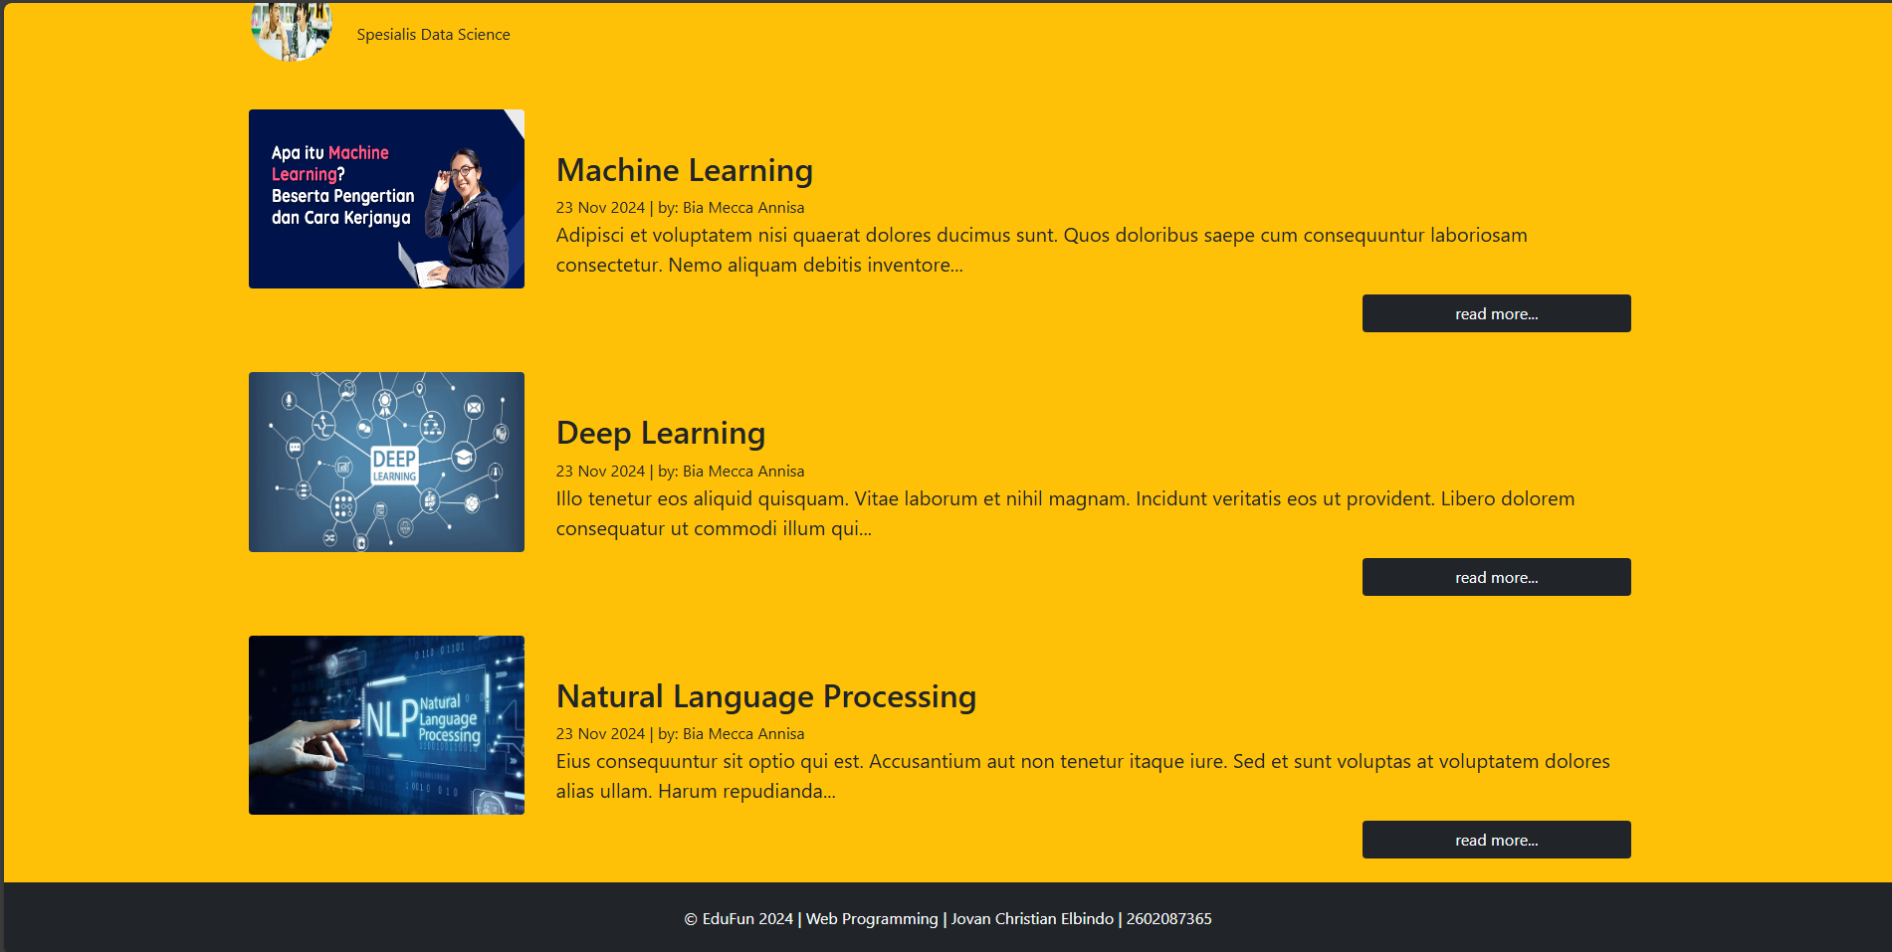

1. About Us

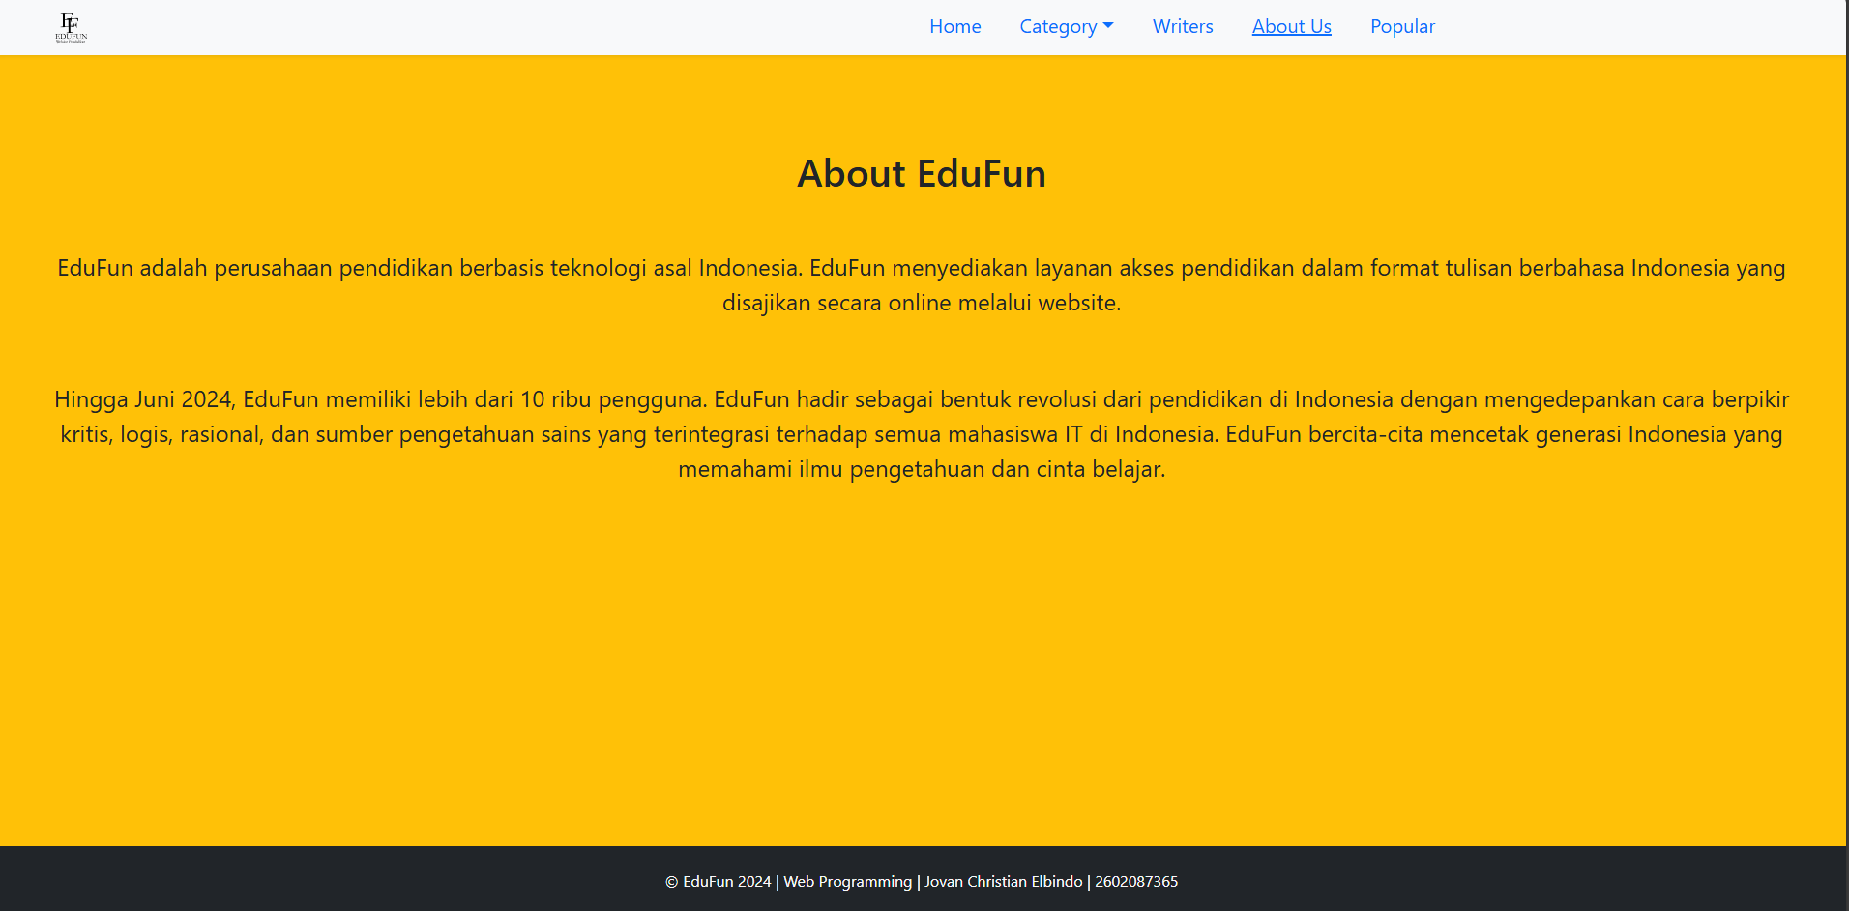

1. PopularPage

